Firma Pi-Tronix otrzymuje status B&R Qualified Partner

Z przyjemnością informujemy o dołączeniu firmy Pi-Tronix do rekomendowanych partnerów firmy B&R. W dniu 30 kwietnia 2021r. pomiędzy firmami została podpisana umowa, potwierdzająca partnerską współpracę i przyznanie firmie Pi-Tronix statusu B&R Qualified Partner.
Pi-Tronix - wykwalifikowany partner z wieloletnim doświadczeniem
Firma Pi-Tronix specjalizuje się w projektowaniu od podstaw i wykonywaniu maszyn produkcyjnych dostosowanych do indywidualnych potrzeb klientów. Dynamiczny zespół firmy posiada biuro konstruktorskie, które pozwala na indywidualne podejście do problemu technicznego, dział automatyków oraz halę prototypowo-produkcyjną. Zakres specjalności firmy jest szeroki, od maszyn montażowych, linii produkcyjnych po automaty technologiczne i cele zrobotyzowane z oprzyrządowaniem.
„Od lat realizujemy projekty indywidualne dostosowane do potrzeb naszych klientów i z pasją podchodzimy do nawet najbardziej wymagających realizacji. Świadczymy doradztwo w przygotowaniu inwestycji, opracowujemy koncepcje techniczne rozwiązań i analizy kosztowe różnych wariantów. Maszyny realizujemy dla klienta kompleksowo wraz z niezbędną dokumentacją, certyfikatami, instalacją, szkoleniami i wsparciem technicznym. W zakresie rozwiązań automatyzacji polegamy na B&R, jako cenionym partnerze” – mówi Grzegorz Pittner, współwłaściciel firmy Pi-Tronix.
B&R Qualified Partner
Status B&R Qualified Partner jest potwierdzeniem najwyższej jakości realizacji usług firmy oraz wiedzy jej pracowników w zakresie integracji systemów B&R. Przyznawany jest partnerom, którzy podzielają naszą koncentrację na potrzebach klientów i posiadają doświadczenie w zaawansowanych projektach.
Serdecznie gratulujemy firmie Pi-Tronix i życzymy wielu sukcesów.

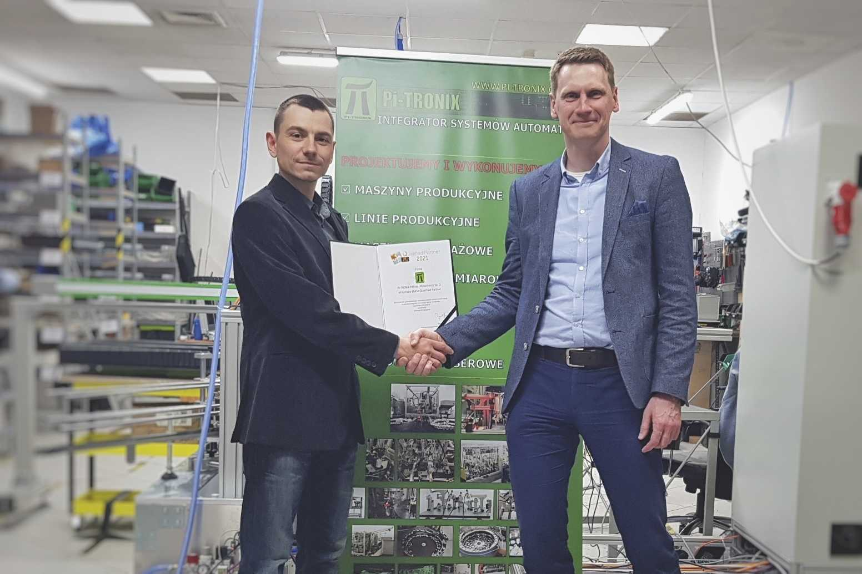
Firma Pi-Tronix otrzymuje status B&R Qualified Partner

O firmie B&R
B&R to innowacyjna firma z branży automatyzacji z siedzibą w Austrii i przedstawicielstwami na całym świecie. Od 6 lipca 2017 B&R stała się jednostką biznesową Grupy ABB. Jako globalny lider w automatyce przemysłowej, B&R łączy najnowocześniejsze technologie z kunsztem inżynieryjnym, oferując klientom z praktycznie każdej branży kompleksowe rozwiązania z zakresu automatyki maszyn i automatyki zakładowej, sterowania napędami, interfejsów HMI oraz zintegrowanej technologii bezpieczeństwa. Dzięki standardom komunikacji przemysłowej IoT, takim jak OPC UA, POWERLINK i openSAFETY, a także z wydajnym środowiskiem programistycznym Automation Studio, B&R nieustannie przedefiniowuje przyszłość technologii automatyzacji. Duch innowacyjności, który prowadzi B&R na szczyt przemysłowej automatyzacji, jest wzmacniany zamiłowaniem do upraszczania procesów i wyprzedzania oczekiwań klientów.
Aby uzyskać więcej informacji odwiedź stronę www.br-automation.com

